РОССИЙСКИЙ УНИВЕРСИТЕТ ДРУЖБЫ НАРОДОВ
Факультет физико-математических и естественных наук Кафедра прикладной информатики и теории вероятностей

ОТЧЕТ
ПО ЛАБОРАТОРНОЙ РАБОТЕ № 9

дисциплина: Архитектура компьютера

Студент: Джумабаев Дамир

Группа:НКАбд-02-25

МОСКВА
2025г.

Оглавление
- Цель работы 3
- Результаты выполнения лабораторной работы 3
  - Реализация подпрограммы в NASM… 3
  - Отладка программы с помощью GDB 4
Анализ аргументов командной строки в GDB 8
- Задание для самостоятельной работы 9
  - Реализация функции f(x) = 15*x + 2 в виде подпрограммы 9
- Выводы 11
- Список литературы 12

Цель работы
Приобретение навыков написания программ с использованием подпрограмм на ассемблере NASM, а также освоение методов отладки с помощью отладчика GDB: установка точек останова, пошаговое выполнение, просмотр и изменение содержимого регистров и памяти.

Выполнение задания
  - Реализация подпрограмм в NASM
Описание задания: Написать программу lab09-1.asm, вычисляющую значение функции f(x)=2x+7 с использованием подпрограммы _calcul. Затем модифицировать программу, вычисляющую g(x)=3x−1, и реализовать композицию f(g(x)).
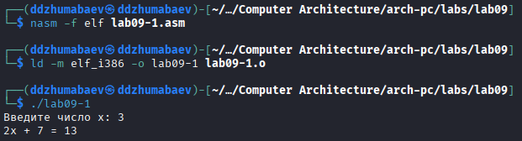
Рисунок 1: вывод программы lab09-1.asm при x = 3
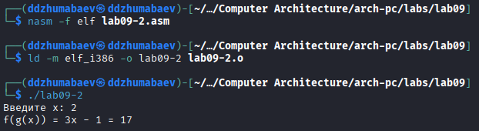
Рисунок 2: вывод программы вычисляющая f(g(x))

Откладка программы с помощью GDB
Описание задания: Отладить программу lab09-3.asm (Hello, world!) с использованием GDB: запуск с точкой останова, пошаговое выполнение, просмотр и изменение памяти и регистров.
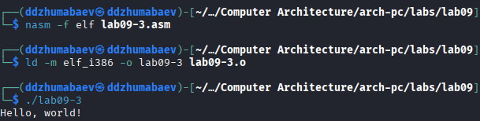
Рисунок 3: Вывод программы lab09-2.asm
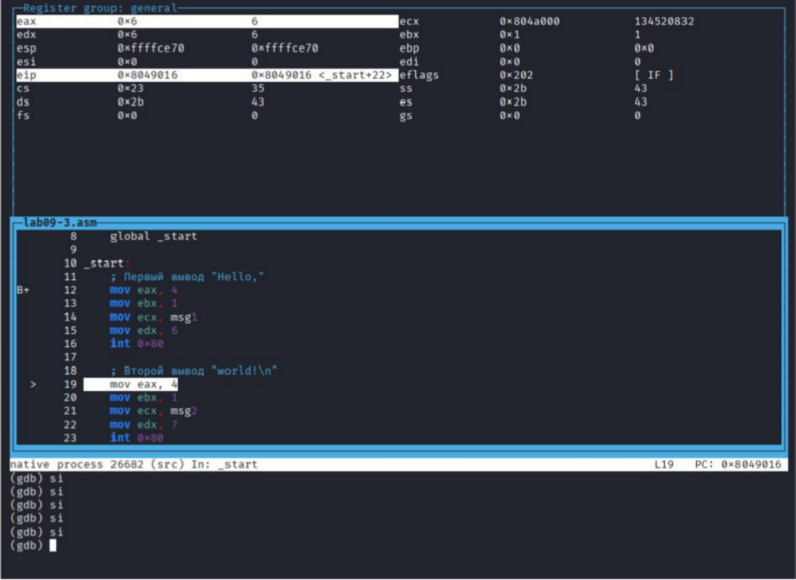
Рисунок 4: После пяти si регистры содержат eax = 4, ebx = 1, ecx = msg1, edx = 6

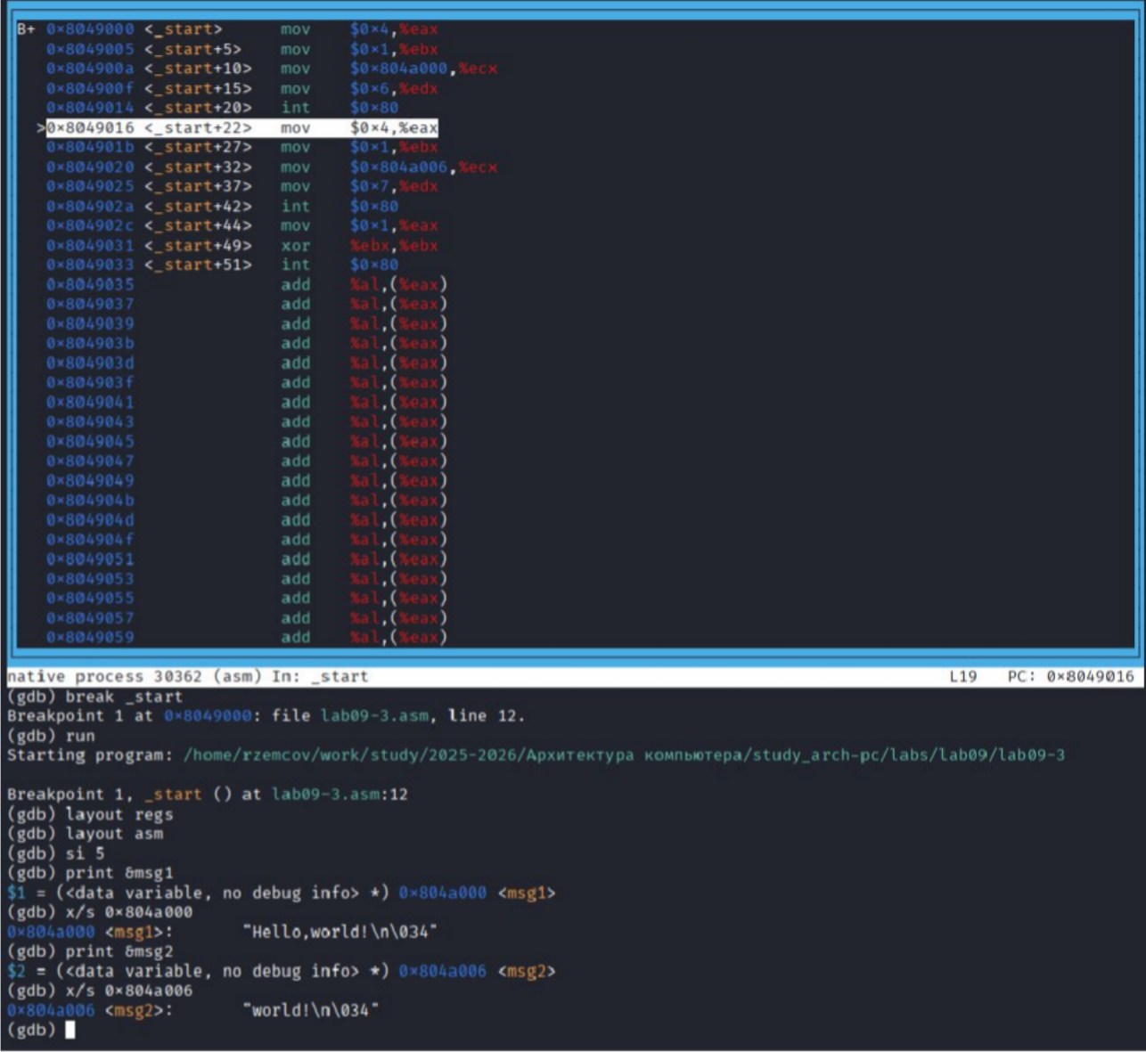
Рисунок 5: После двух команд вызова msg1 и msg2 нам показывают строки «Hello,» и «world!\n\034»

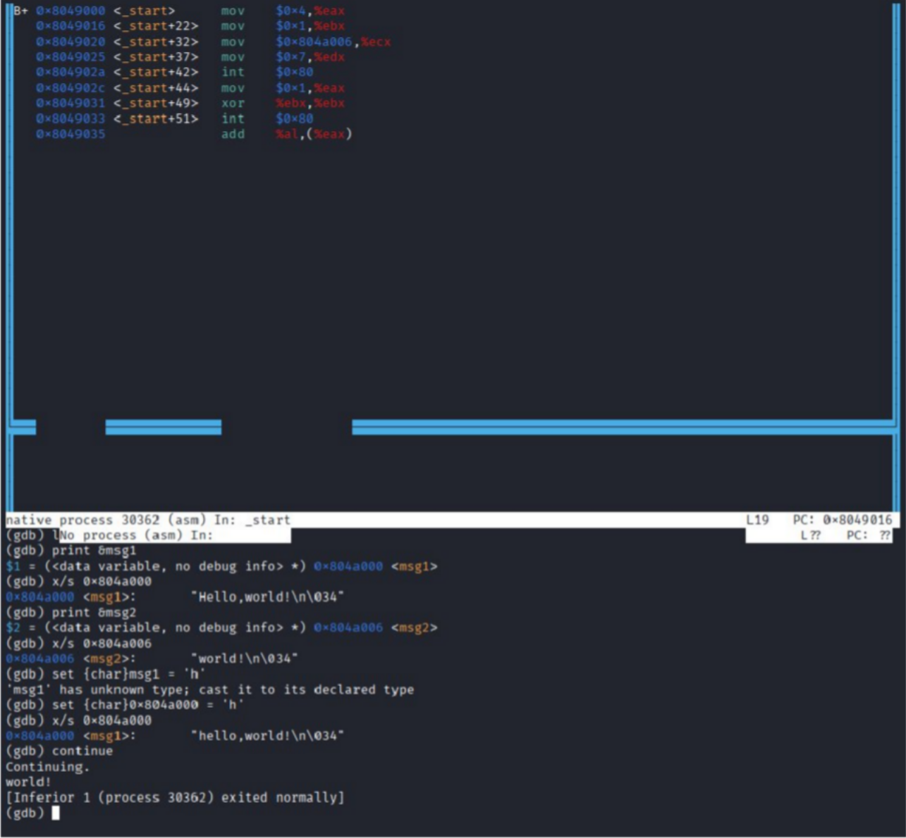
Рисунок 6: замена первой буквы в слове «Hello»

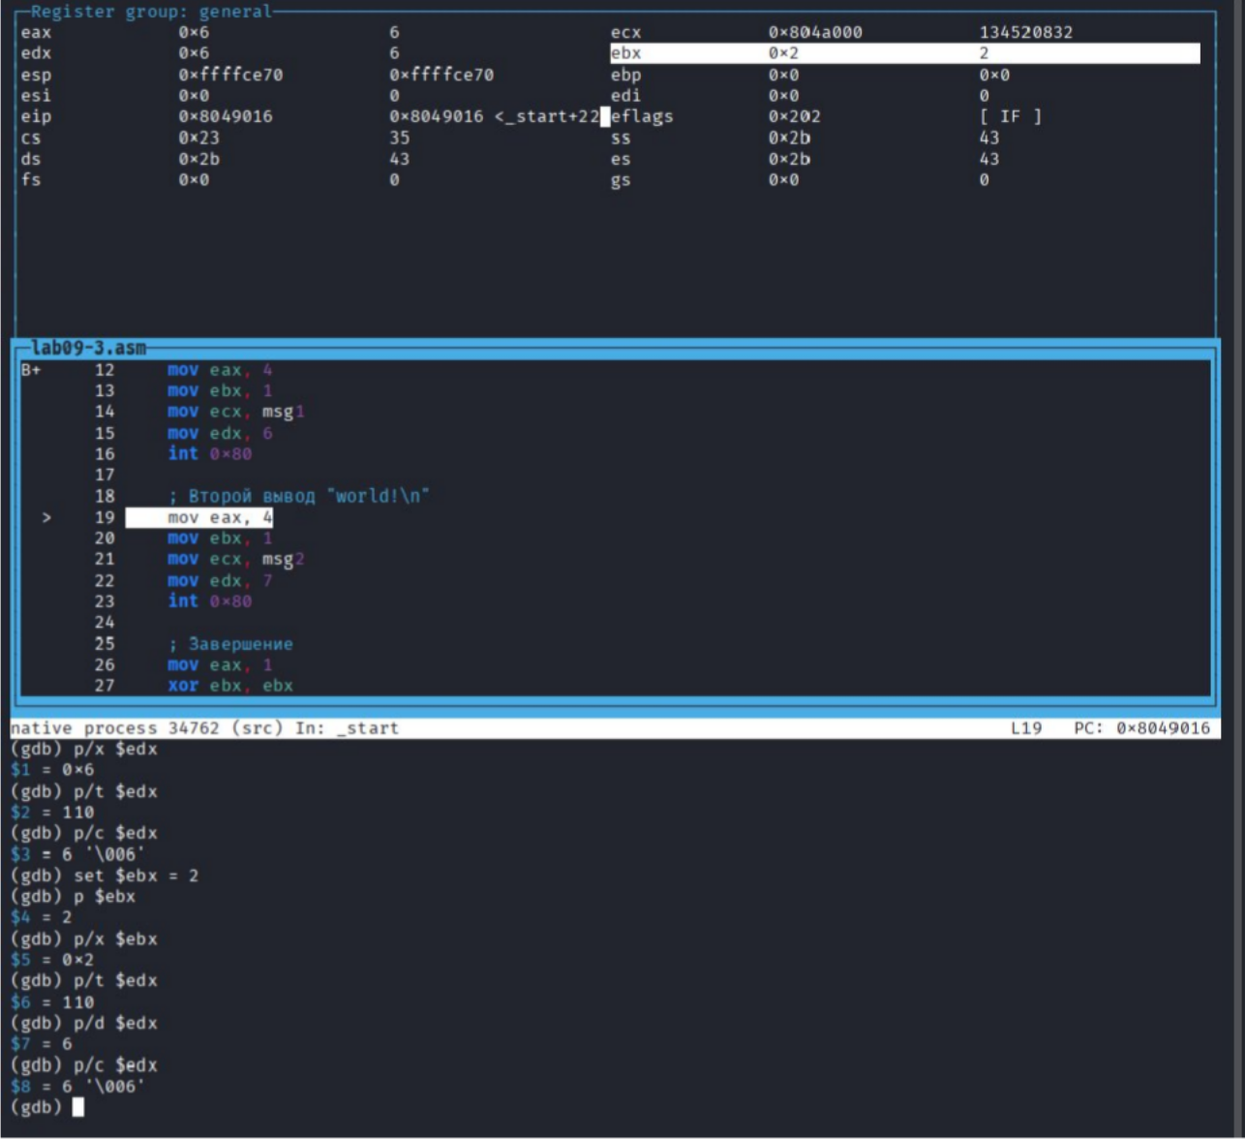
Рисунок 7: вывод переменных в шестизначном значении и д.р. и т. д.

Анализ аргументов командной строки в GDB

Описание задания: Использовать GDB для изучения расположения аргументов командной строки в стеке при запуске программы.
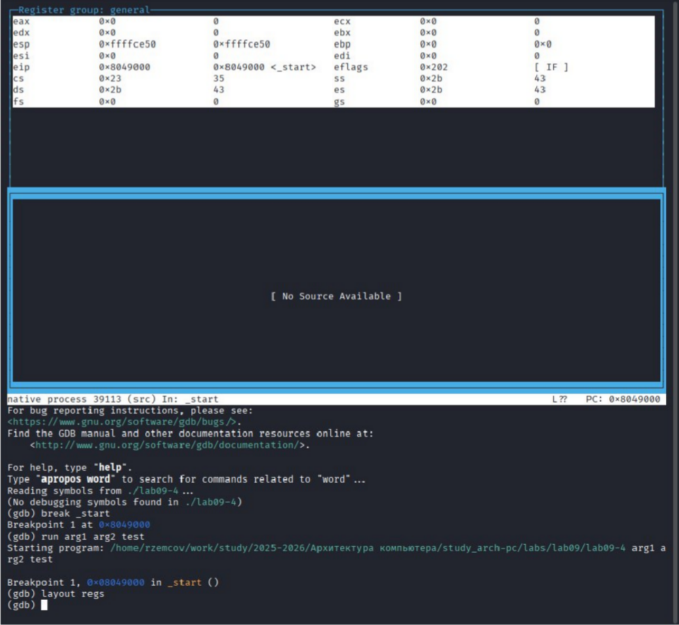
Рисунок 8: запуск программы с аргументами arg1, arg2, test

Самостоятельная работа

Реализация функции f(x) = 15*x+2 в виде подпрограммы
Описание задания: Преобразовать программу из лабораторной работы №8 в версию с подпрограммой _f, вычисляющей f(x)=15x+2 для каждого аргумента и суммирующей результаты.
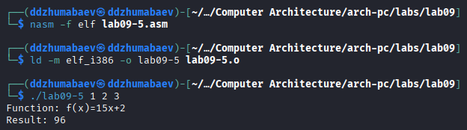
Рисунок 9: Вывод программы.

- Выводы
Подпрограммы (call/ret) позволяют структурировать код, изолировать логику и

повторно использовать функциональность.
- Стек используется для передачи адреса возврата, а также для временного хранения данных.
- GDB — мощный инструмент для отладки:
  - break, si, continue — управление выполнением,
  - x, p, set — анализ и изменение памяти/регистров,
  - layout asm, layout regs — удобный режим интерфейса.
- При работе с mul важно помнить: первый операнд — всегда eax.
- Аргументы командной строки размещаются в стеке: argc, имя программы, затем аргументы (по 4 байта на указатель в 32-битной системе).
Цель работы полностью достигнута.

Список литературы

- Демидова А. В. Архитектура ЭВМ. Лабораторная работа №9.
- Столяров А. Программирование на языке ассемблера NASM для ОС Unix. — М.: МАКС Пресс, 2011.
- GDB: The GNU Project Debugger. — https://www.gnu.org/software/gdb/
- The NASM documentation. — https://www.nasm.us/docs.php
- Debuginfod — Arch Linux Wiki. — https://wiki.archlinux.org/title/Debuginfod

